LAPORAN PROJECT
ANALISIS PERANCANGAN PERANGKAT LUNAK
KELOMPOK 9
JUDUL PROJECT
(PEMINJAMAN BUKU DIGITAL)



Disusun Oleh:

Hafizh Arya S Kusuma (2400018177) (KETUA)
Moh Wahyudin Huda (2400018136) (Anggota)
Fedly Fernand L (2400018157) (Anggota)
Andrean Viky O (2400018151) (Anggota)

PROGRAM STUDI S1 INFORMATIKA
FAKULTAS TEKNOLOGI INDUSTRI
UNIVERSITAS AHMAD DAHLAN
2026
Tabel Jobdesk
Nama Anggota | Jobdesk
Hafizh Arya S Kusuma (Ketua) | Tabel Skenario Use Case Bagian Pengguna
Moh Wahyudin Huda (Anggota) | Tabel Skenario Use Case Bagian Pengguna
Fedly Fernand Latuperissa (Anggota) | Tabel Skenario Use Case Bagian Sistem
Andrean Viky Orlando (Anggota) | Tabel Skenario Use Case Bagian Admin

Tabel Skenario Use Case
Pengguna | Admin | Sistem
Login/Registrasi | Pengecekan Data | Pengecekan
Lupa Sandi | Pembayaran Berhasil | Registrasi/Login Berhasil atau gagal
Menu Profil | Riwayat Transaksi | Kirim Kode Verifikasi (OTP)
Cari Katalog Buku | Notifikasi Jatuh Tempo | Lupa Sandi
Lihat Detail Buku | Kelola Transaksi
Pinjam Buku Digital | Dashboard & Laporan
Pembayaran
Riwayat Pembayaran
Baca Buku (Reader)
Kelola Rak Buku Saya
Keluar

IMPLEMENTASI TABEL SKENARIO ke USE CASE DIAGRAM
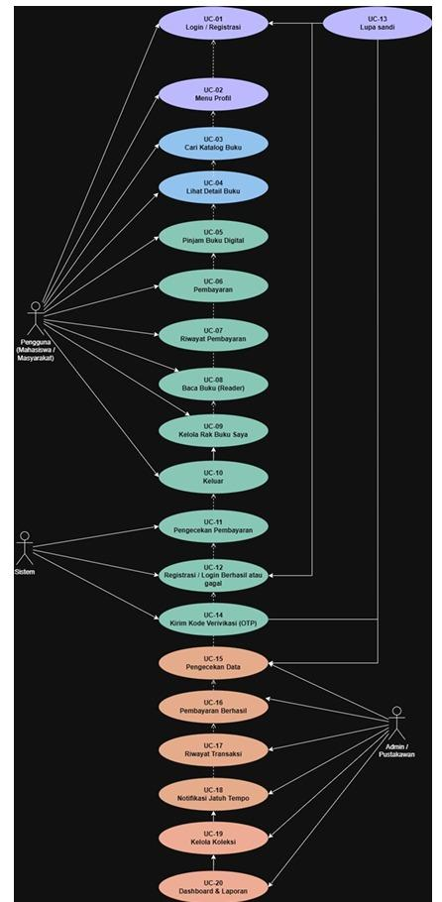

Use Case Diagram Peminjaman Buku Digital
